Викторина «Музыкальный меломанчик»
Музыкальный меломанчик.
1.Вид искусства, в котором мысли и чувства передаются при помощи звуков? Расшифруйте ребус и узнаете верный ответ.
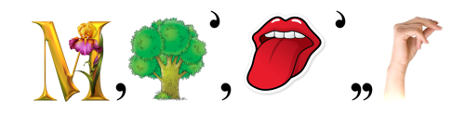
А) Мелодия Б) Музыка
В) Мотив Г) Мажор
2. В анаграмме зашифровано название музыкального термина. Определите его.
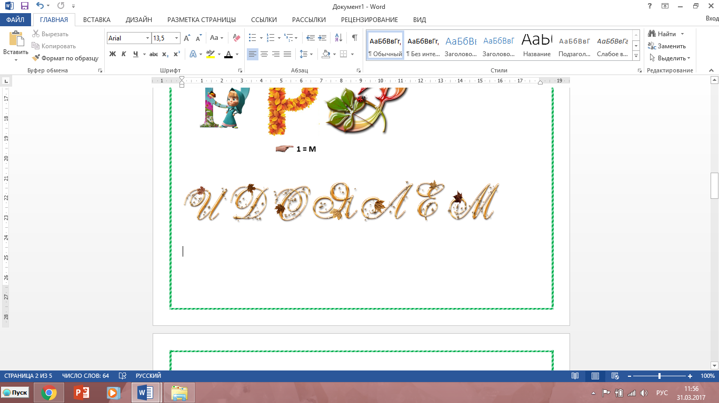
А) Меломан Б) Мазурка
В) Мелодия Г) Мадригал
3.Определите лад который создаёт весёлое, радостное настроение? Расшифруйте слово.
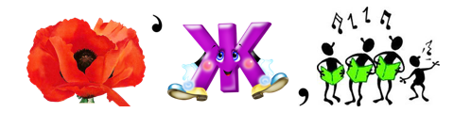
А) Месса Б) Минор
В) Мотив Г) Мажор

4. Лад который имеет грустное, печальное настроение? Расшифруйте слово.
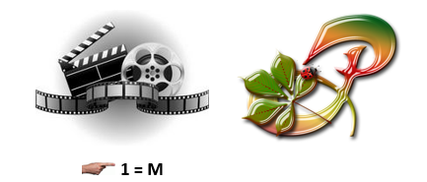
А) Манор Б) Мажор
В) Мэлос Г) Минор

5. Жанр вокального музыкально - драматического искусства? Найдите разгадку в ребусе.
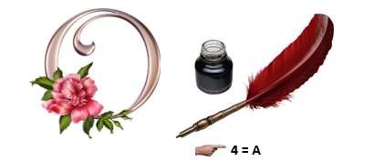
А) Октет Б) Опера
В) Балет Г) Оперетта
6. Музыкально поэтическое произведение для голоса с инструментальным сопровождением?

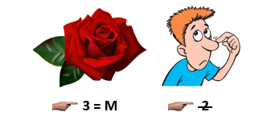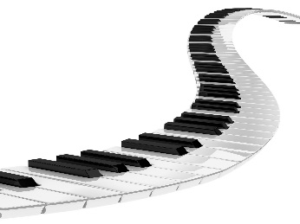
А) Реквием Б) Рапсодия
В) Романс Г) Рубато
7. Вокально - инструментальное произведение для солистов, хора и оркестра? Расшифруйте.
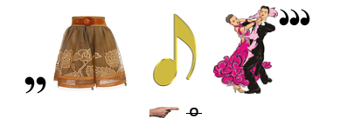
А) Кантата Б) Концерт
В) Кадриль Г) Квартет

8. Как переводится с немецкого языка фамилия великого композитора И. С. Баха?
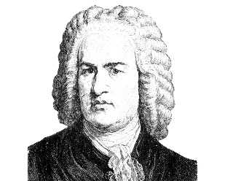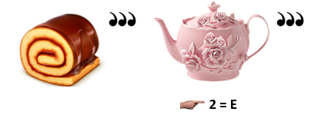
А) Соловей Б) Гений
В) Чудодей Г) Ручей
9. Самый известный струнный инструмент в мире? Отгадку найдите в ребусе.
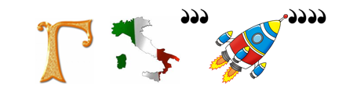
А) Балалайка Б) Домра
В) Гитара Г) Скрипка
10. Важное средство выразительности звучания? Разгадав ребус, определите ответ.
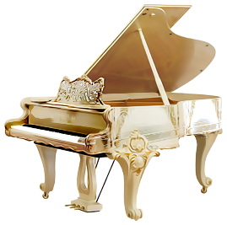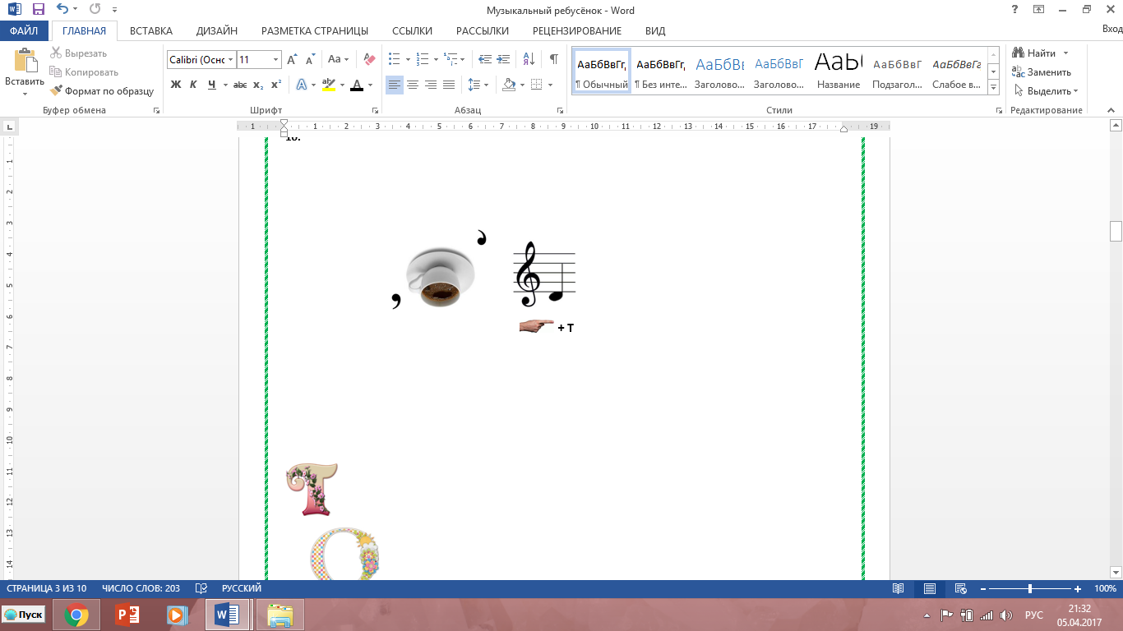
А) Пиано Б) Форте
В) Пианиссимо Г) Фортиссимо
11. Внимательно рассмотри картинку и определи название польского народного танца?
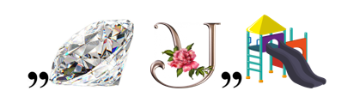
А) Трепак Б) Пляска
В) Мазурка Г) Кадриль
12. Назовите русского композитора, основоположника классической музыки? Разгадайте и расшифруй-те ответ на заданный вопрос.
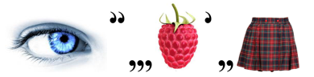
А) М. И. Глинка Б) М. П. Мусоргский
В) П. И. Чайковский Г) Н. А. Римский - Корсаков

13. В ребусе зашифровано название оперы, расшифруйте её?
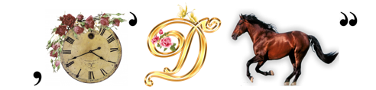
А) «Снегурочка» Б) «Садко»
В) «Огниво» Г) «Дюймовочка»
14. Как называют знак альтерации отменяющий действие диеза и бемоля? Расшифруйте.
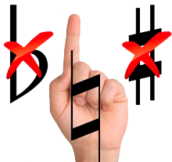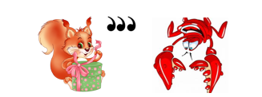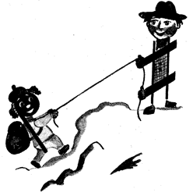
А) Бемоль Б) Диез
В) Бекар Г) Размер
15. В анаграмме зашифровано название оперы, которую написал русский композитор? Определите её название.
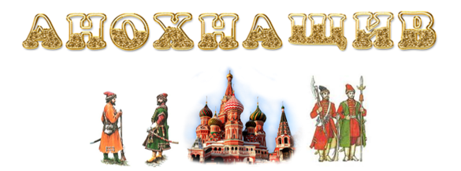

А) «Чародейка» Б) «Трубадур»
В) «Снегурочка» Г) «Хованщина»



Ответы на викторину «Музыкальный меломанчик»
№ вопроса | Правильный ответ
1 | Б
2 | В
3 | Г
4 | Г
5 | Б
6 | В
7 | А
8 | Г
9 | В
10 | Б
11 | В
12 | В
13 | Б
14 | В
15 | Г

15-13 баллов – 1 место
12-10 баллов – 2 место
9-7 баллов – 3 место
Менее 7 баллов - участник

